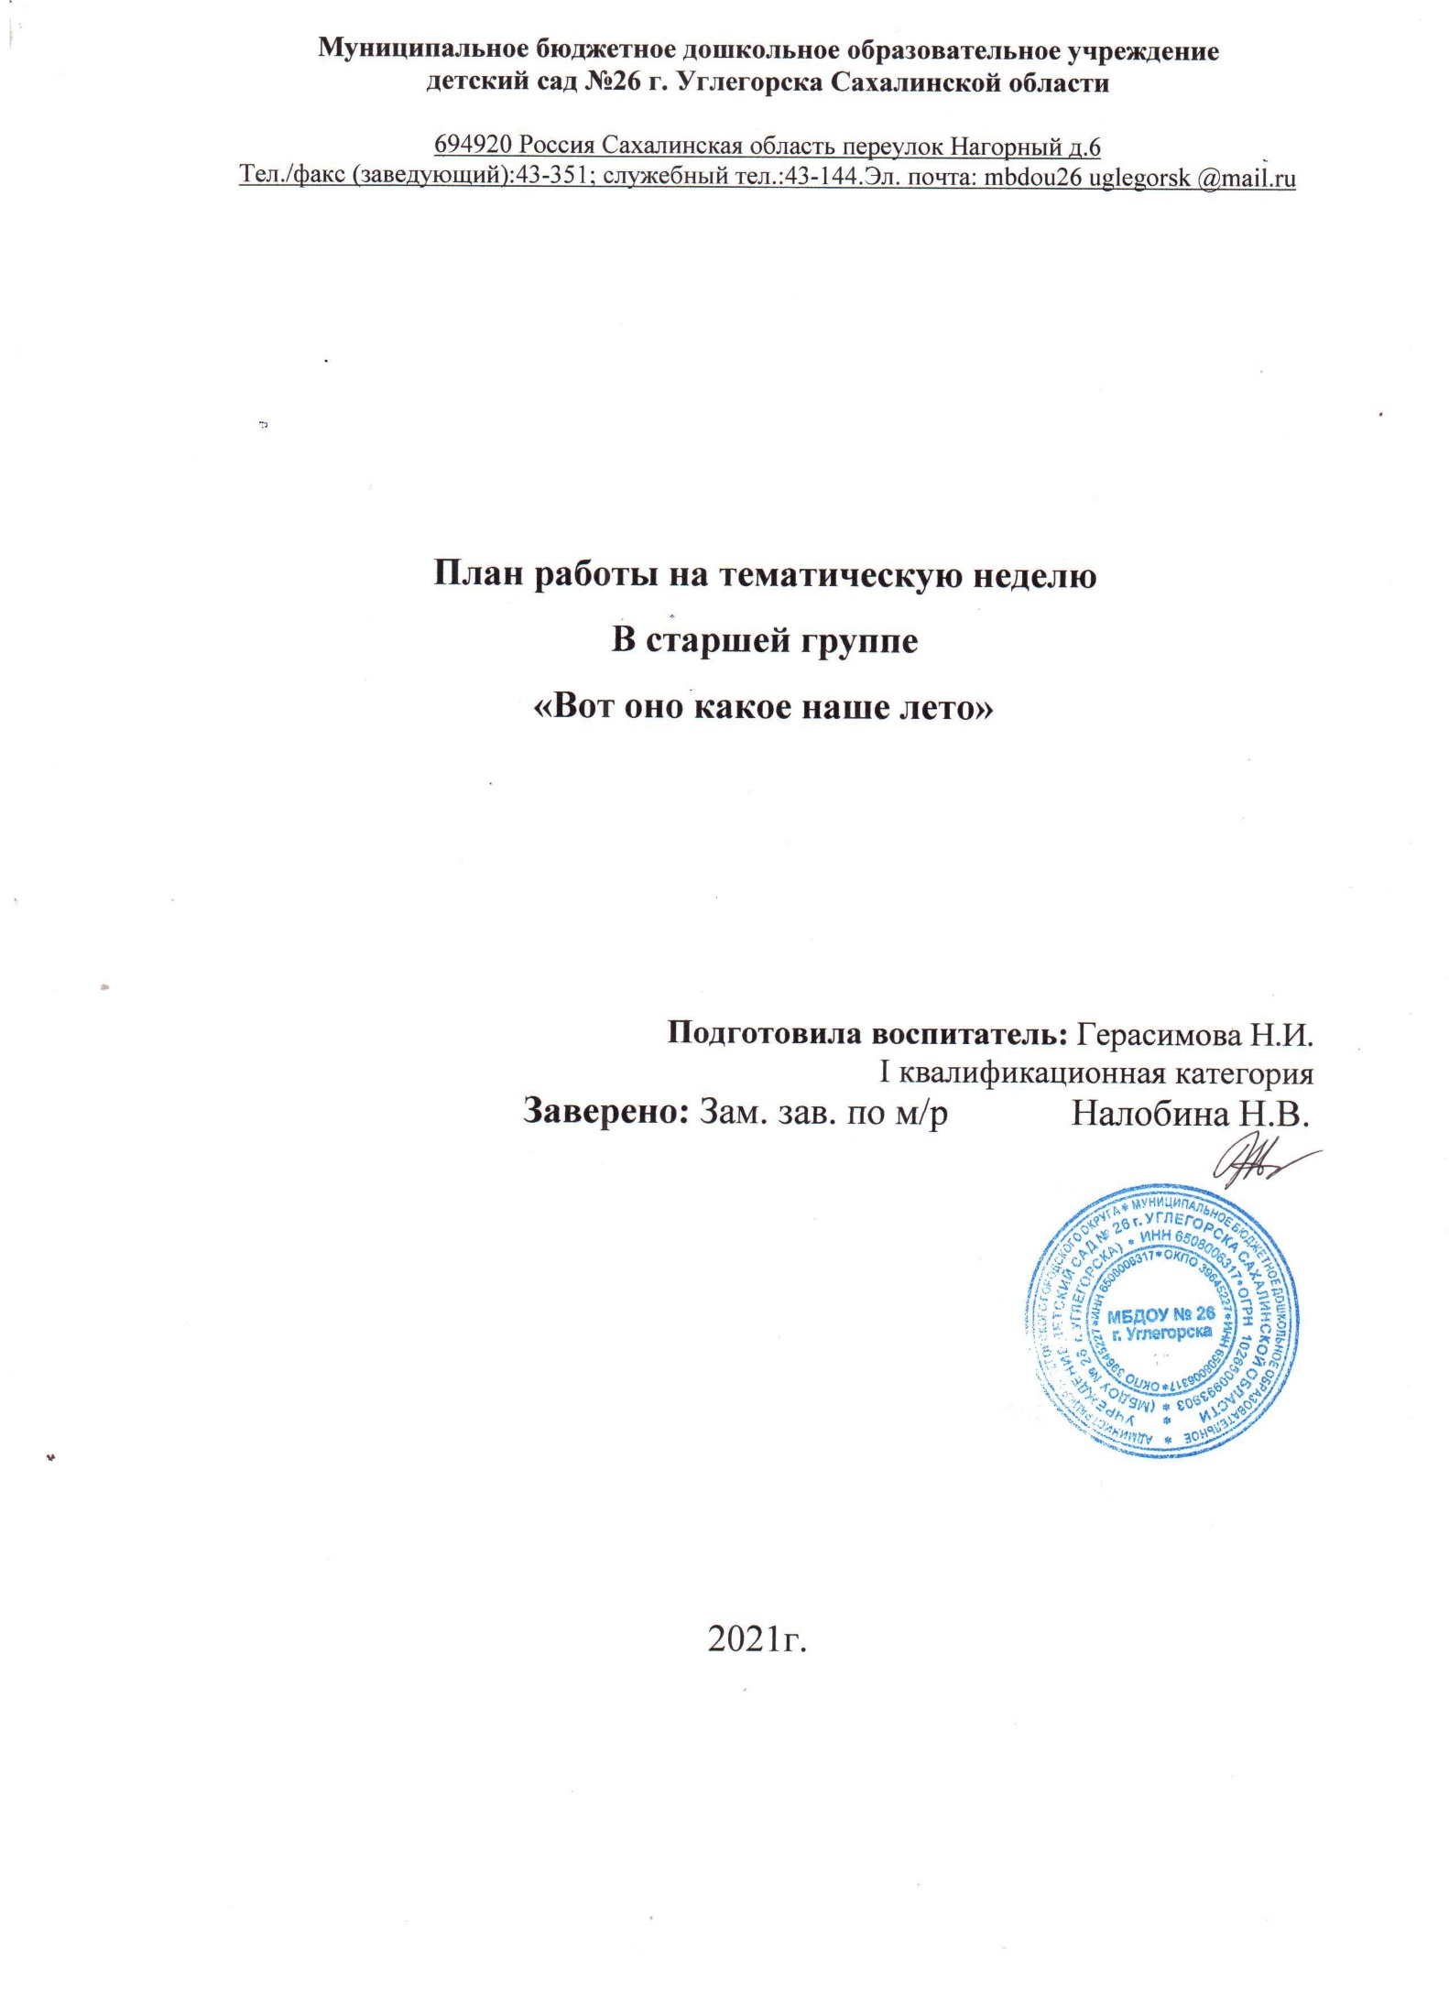

**План тематической недели «Вот оно какое наше лето»**

**(с16-20 августа) при взаимодействии с родителями.**

День недели Тема дня/название итогового мероприятия, форма проведения Содержание деятельности

**Понедельник 16.08.2021г.**

Речевое развитие

«Как я отдыхаю летом» дома составляют рассказ и делятся им с друзьями.

1. П/И «Холодно - жарко»

2. Д/И «Скажи одним словом»

3. П/И «Солнышко и дождик»

4. Загадывание загадок о лете.

5. Рассматривание иллюстраций о лете.

6. Чтение сказки «Дед Мороз и лето»

**Вторник 17.08.2021г.**

Познавательное развитие

«Лето красное» 1. П/И «Платочек»

2. Д/И «Найди такой же цветок»

3. Разучивание потешки «Лето к нам пришло»

4. П/И «Спрячь солнышко»

5. Рассматривание картинок о полевых цветах.

6. Чтение стихов о лете.

**Среда**

**18.08.2021г.**

Художественно – эстетическое развитие

«Краски лета» 1. П/И «Краски и художник»

2. Д/И «Когда это бывает?»

3. Рисование «Самый запоминающийся день летом»

4. П/И «Ветерок»

5. Экспериментирование «Волшебные краски»

6. Знакомство с новыми словами о лете.

**Четверг**

**18.08.2021.**

Физическое развитие «Летние забавы»

1.Конструирование «Городки»

2. Путешествие по станциям.

3. Загадки о летних забавах.

4. П/И «Насекомые»

5. П/И «Пчелка и цветы»

6. Д/И «Громко-тихо»

Выставка рисунков в группе «Самый запоминающийся день лета» (семейное творчество)

**Пятница**

**20.08.2021г.**

Социально – коммуникативное развитие

«Летнее царство»

1. П/И «Кто выше!»

2. Д/И «Назови правильно»

3. Просмотр мультфильма «Лето красное пришло»

4. Летние приметы.

5. С/Р игра «Оденем Катю на прогулку»